**1. Мета роботи:**

Метою лабораторної роботи є отримання практичних навичок в роботі з операторами циклу мови C.

**2. Теми для попереднього опрацювання:**

Оператори циклу мови C. Вкладені цикли.

Умовний оператор мови C.

**3. Завдання для виконання**

Для функції Y = f (X), графік якої наведено в Вашому індивідуальному завданні, вивести на екран значення Y для Х = 0, 0.25, 0.5, ... 19.75. Необов'язкове для виконання додаткова вимога - отримати на екрані графік функції за допомогою текстового режиму.

З наведеного в індивідуальному завданні графіка функції видно, що функція є періодичною, з періодом 4. В заданий інтервал вкладаються 5 періодів функції. Так що, програма може містити в собі цикл, в якому 5 разів будуть виконуватися одні й ті ж обчислення. У кожній ітерації цього циклу повинні перебиратися значення x від 0 до 3.75 з кроком 0.25, тобто, повинен бути вкладений цикл. У кожній ітерації вкладеного циклу обчислюється значення y для поточного x і виводяться результати.

Аналіз наведеного графіка показує, що кожен період його складається з трьох частин: на відрізку 0 <= x <= 2 графік є дугою, на відрізку 2 <= x <= 4 - прямою. Отже, у вкладеному циклі повинно бути розгалуження, в якому визначається поточне значення x і забезпечуються обчислення для першого або другого випадку.

Обчислення функції на відрізку 0 – 2

На цьому відрізку функція є частиною кола. Формула окружності: (x-x0) 2+ (y-y0) 2 = R2, де (x0, y0) - координати центру кола, а R - радіус. Звідси y можна визначити як:. У нашому випадку R = 1, а координати центру - (2, 1). Витяг квадратного кореня дає два значення - позитивне і негативне, в нашому випадку використовується тільки нижня півколо, так що слід брати тільки негативне значення. Остаточна формула для відрізка 0<= x <= 2 така:

y = sqrt(4-pow((x-2),2));

Обчислення функції на відрізку 2- 4:

На цьому відрізку функція є функцією прямого. Формула прямий: y = ax + b. Для цього випадку a = 2, b = -1. Отже, остаточна формула для відрізка 0 <= x <= 1 така:

y = 4 – x

У кожній ітерації внутрішнього циклу ми отримує одну ординату графіка. Отже, для представлення результату в псевдографічні формі буде зручно розгорнути графік на 90о і в кожному рядку екрану відображати значення x, y і символ, який зображує одну точку графіка, зміщення цього символу в рядку буде пропорційно значенню ординати. Для відображення цього символу з необхідним зсувом потрібно перетворити ординату в ціле число (з масштабуванням до розміру рядка), це число буде кількістю прогалин, яке потрібно вивести в рядку перед сімволом- "точкою".

У кожен період функції вкладається 16 ітерацій внутрішнього циклу, тобто на екран буде виведено 16 рядків на період. Доцільно після виведення кожного періоду (який цілком поміщається на екрані) робити зупинку в програмі до команди оператора на продовження.

Повний текст програми наведено нижче:

#include <iostream>

#include <math.h>

#include <stdio.h>

using namespace std;

int main(void) {

short n; /* параметр внешнего цикла */

double x, y; /* абсцисса и ордината графика */

short h; /* позиция точки на экране */

setlocale(LC_ALL, "Rus");

for (n = 0; n < 5; n++) {

printf("| x | y |\n");

printf("|-------|------------|\n");

for (x = 0; x <= 4; x += 0.25) {

/* 1-й отрезок */

if (x <= 2) y = sqrt(4-pow((x-2),2));

/* 2-й отрезок */

else y = 4 - x;

/* вывод строки таблицы */

printf("| %5.2lf | %10.7lf |", x + n * 4, y);

/* определение позиции точки */

h = (y + 1) * 10;

if (y - 1 - h * 10 > 0.5) h++;

/* вывод точки графика */

for (; h > 0; h--) printf(" ");

printf("*\n");

} /* конец внутреннего цикла */

/* пауза до команды оператора */

printf("Нажмите клавишу Enter...");

getchar();

} /* конец внешнего цикла */

return 0;

} /* конец программы */

Скриншот консолі:

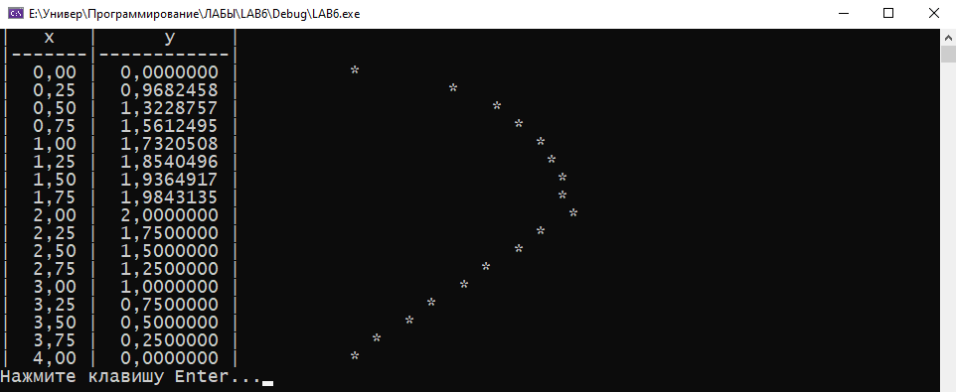

Висновки

При виконанні лабораторної роботи вивчені питання:

складання циклічних алгоритмів з вкладеними циклами і розгалуженнями в тілі циклу;

організації наочного виводу інформації в текстовому режимі;

програмної реалізації циклічних алгоритмів;

налагодження програм, що містять циклічні алгоритми.